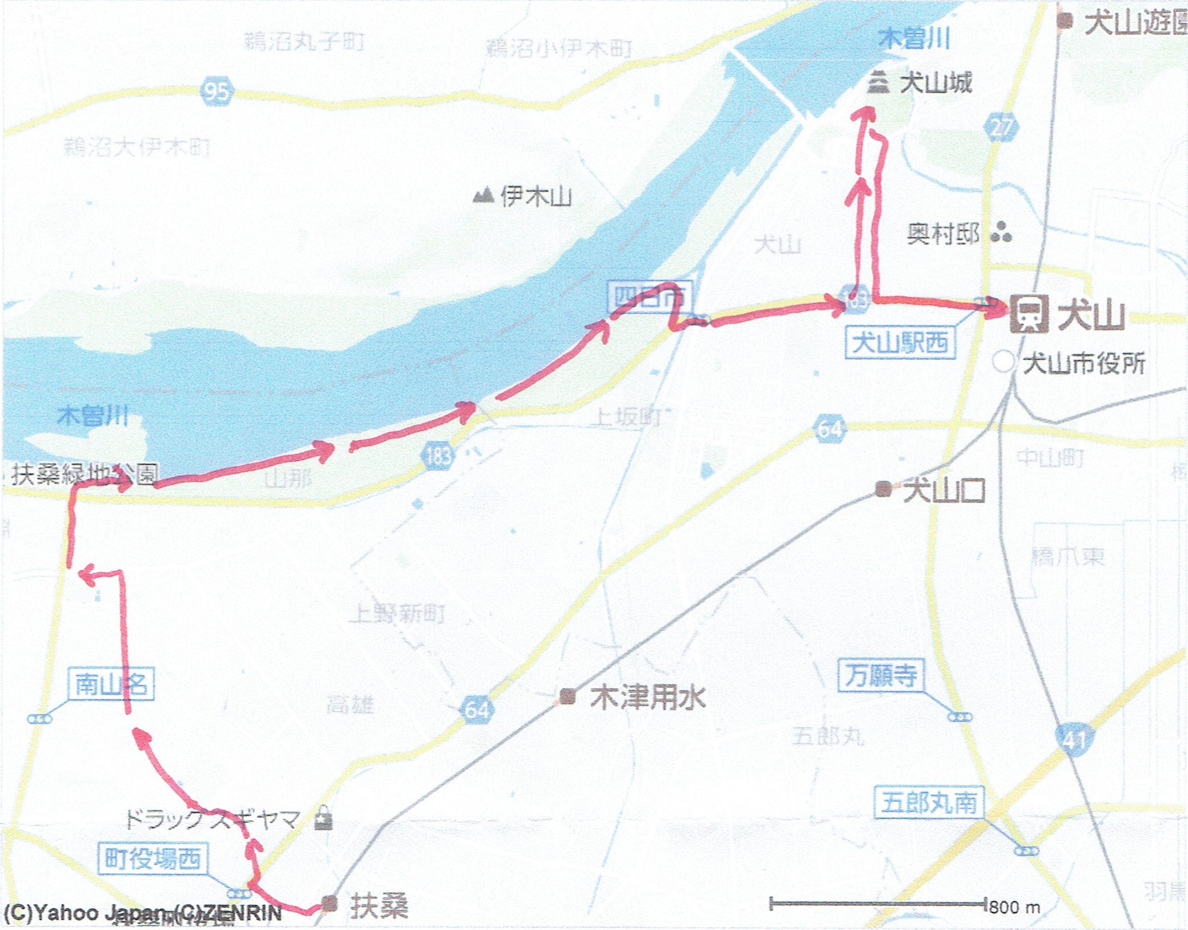
ウォーキング距離9 . 5 k m
名鉄扶桑駅山那神社木曽川扶桑緑地 木曽川犬山緑地針綱神社名鉄大山
1.6km 1.9 k 2.1 km 2.9 km 1.1 km
10時00分 10時30分 11時05分 11時50分(昼食) 13時40分14時10分

